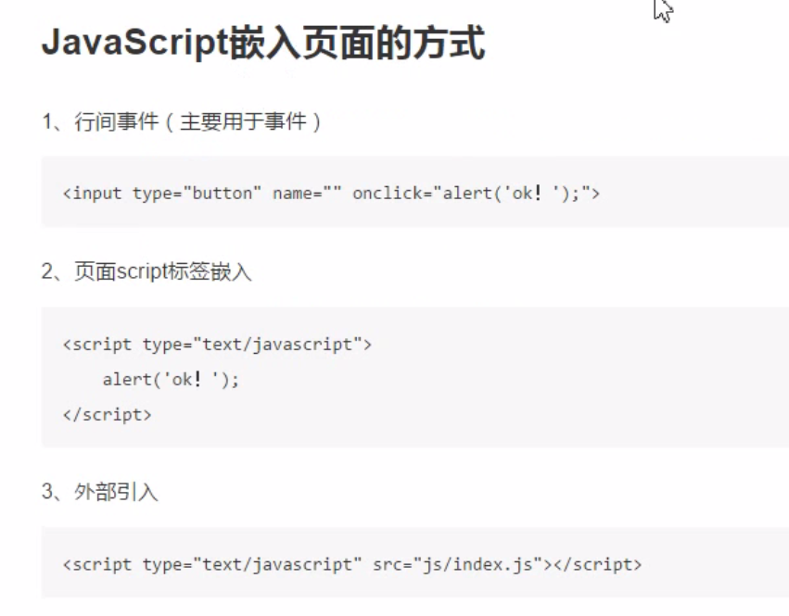

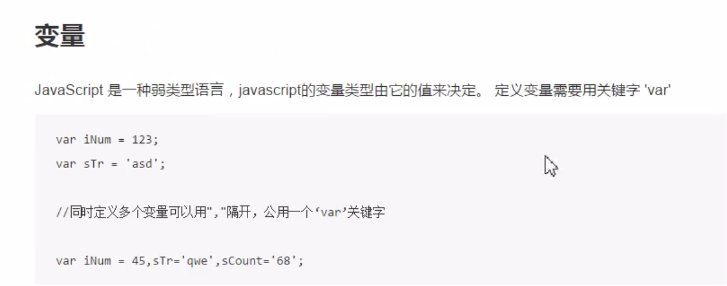

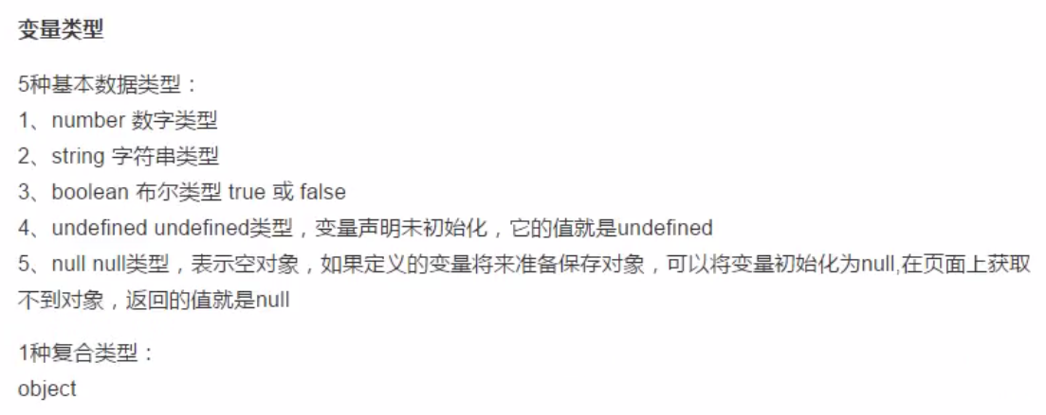

像以下这种定义了一个变量但是未赋值的变量就叫做undefine类型

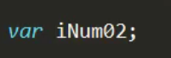

Null类型是通过先定义一个变量，赋值一个null，使得这个变量的类型为null类型，先用null来进行一个占位。也可以通过判断一个变量是否为null来判断这个对象/变量是否有内容

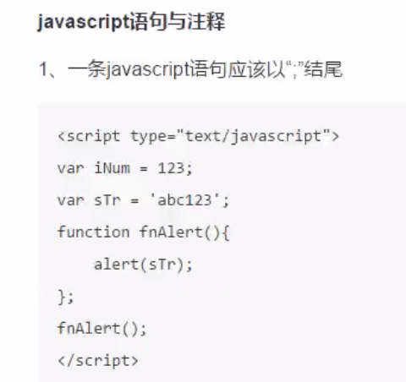

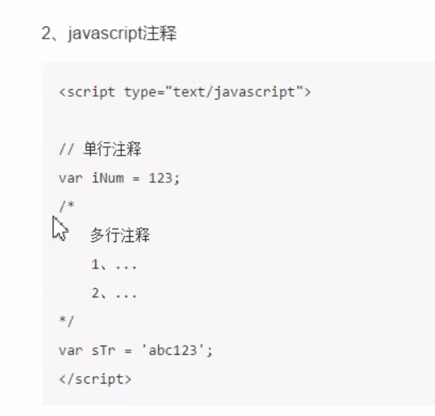

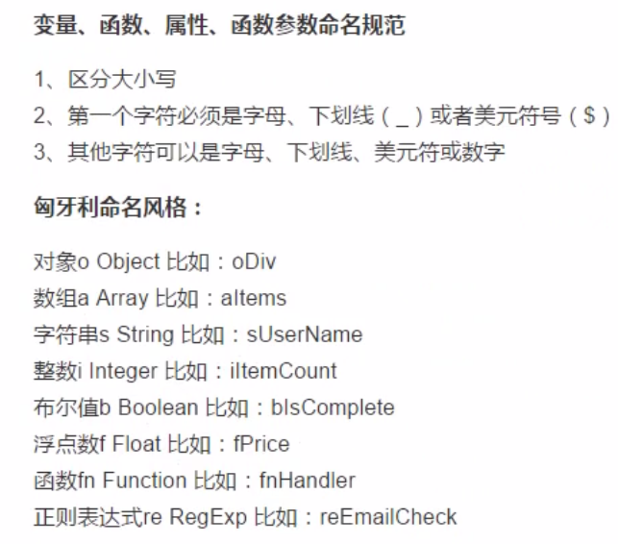

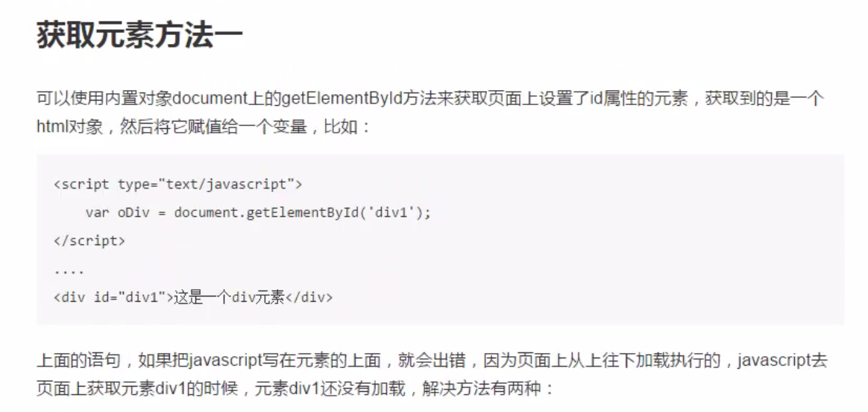

JavaScript中有一个document的内置对象，这个内置对象可以通过getElementById()方法来通过id获取元素

但是由于代码是从上往下执行的，如果把JavaScript写在元素之前，那么就会报错，并且无法实现这个对应的代码，这个时候有两种解决方法，以下这些JavaScript代码是无法实现的

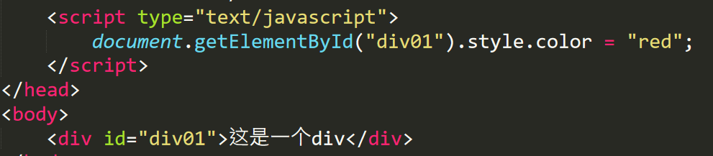

第一种方法：把对应的JavaScript代码放在页面的最下边或者把对应的javascript放在对应的元素下边

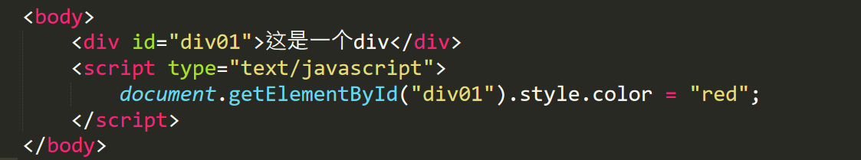

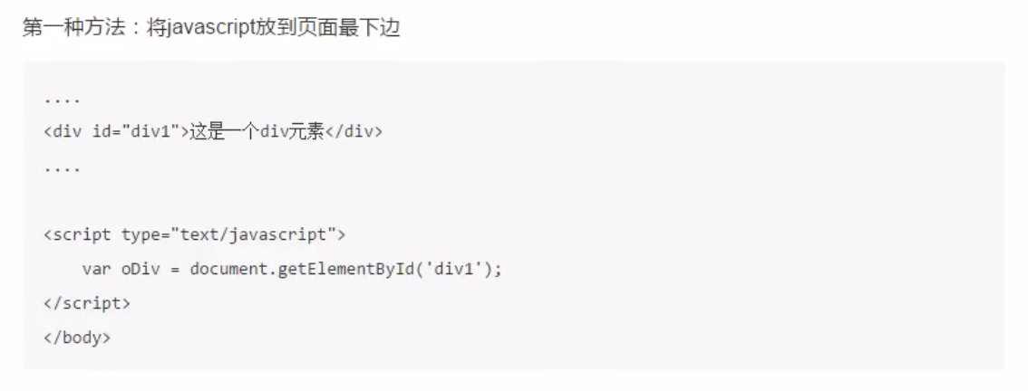

第二种方法：将JavaScript语句放到window.onload触发函数里面，获取元素的语句会在页面加载完成后，也就是所以的html标签都渲染完成后才执行，就不会出错了

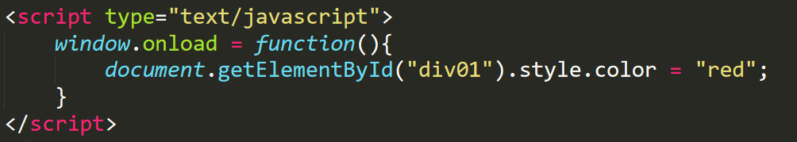

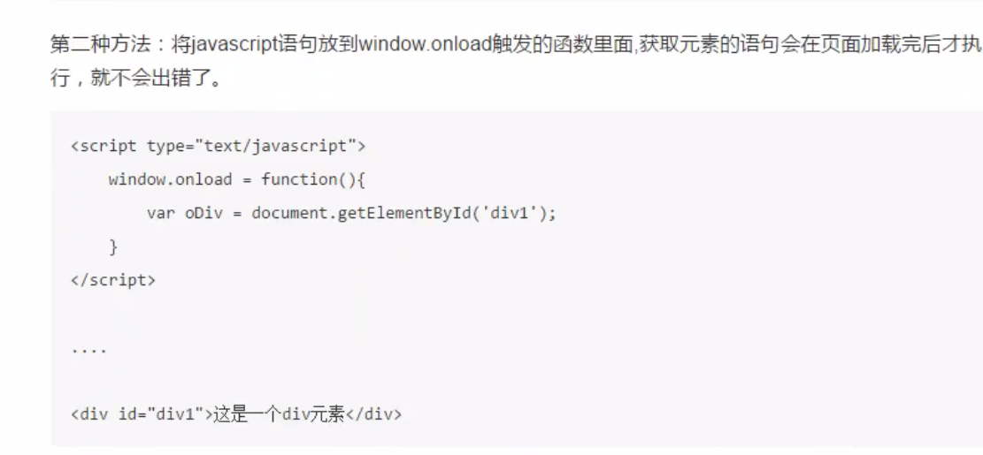

在写js的时候，如果遇到横杠(-)的话，就把横杠去掉，然后换成驼峰式来写就行，比如font-size换成fontSize即可，代码如下

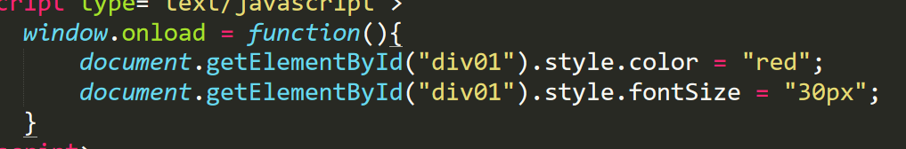

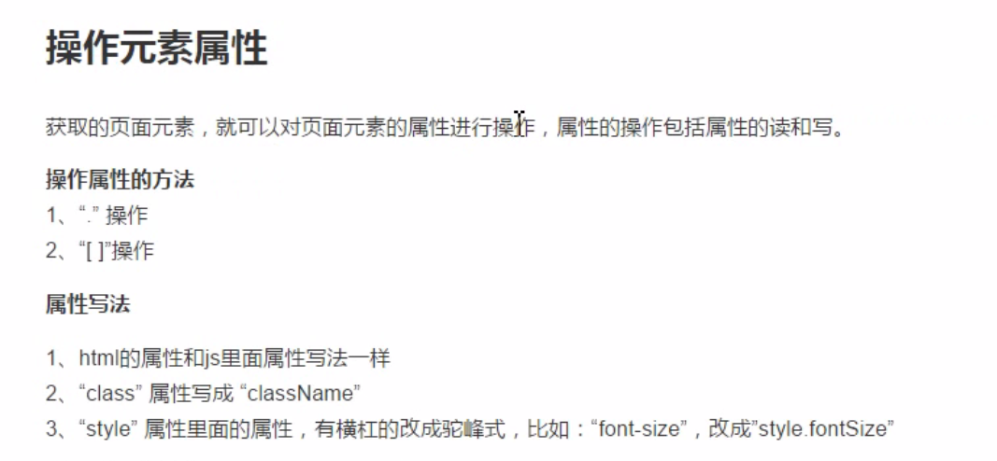

注意：在js中class是一个特殊的保留的关键字，如果想要对样式中的class进行修改的话，那么得把class换成className

注意:在使用中括号的时候

想要通过对style等进行变量设置的时候

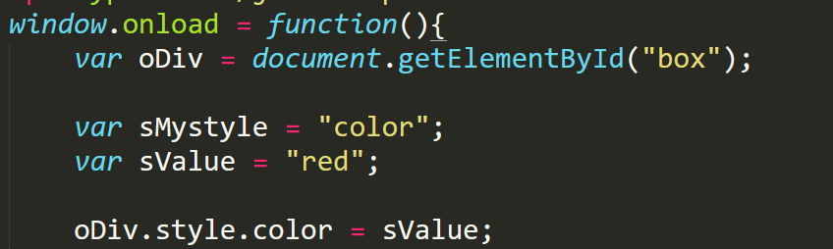

上面这种方式是可以的，但是下面这种方式是不行的，代码如下

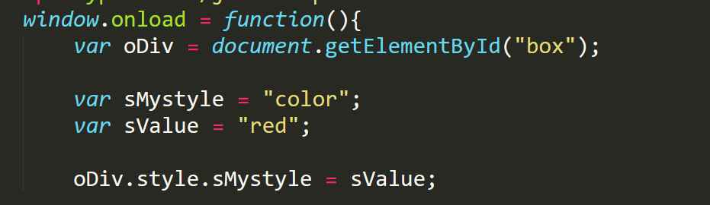

由于使用了点，所以解释器会认为sMystyle是oDiv的一个属性，那么，解释器就会在oDiv这个属性里面一直寻找这个属性，如果有的话，那么对其进行修改，如果没有的话，那么就不作为，也不报错

那么，如果想要属性用变量来代替的话来操作，可以用中括号

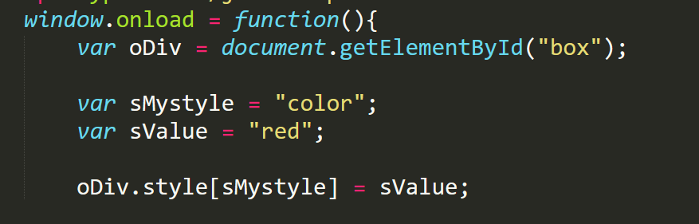

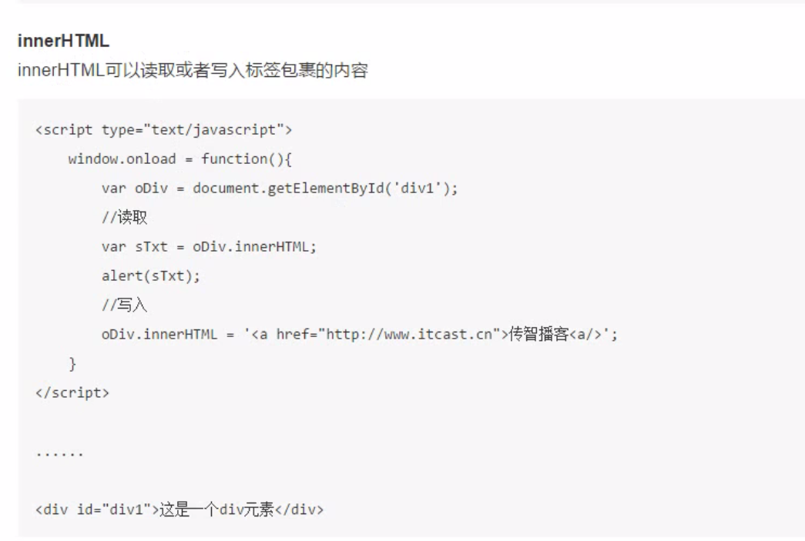



如果想要对标签中的文字进行读取或者修改的话，就需要用到innerHTML

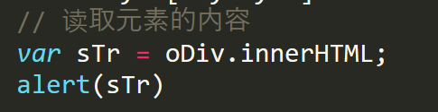

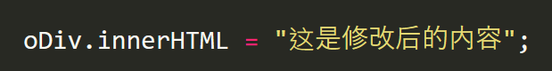

InnerHTML不仅可以修改文字，还可以把标签塞进去

